Investigación documental y de campo



“La importancia de las PyMES”
Informe final

Maria Isabel Escamilla Prieto

27/05/2019

ÍNDICE
Introducción 3
METODOLOGIA 4
Plan de trabajo 4
Bitácora de entrevista 5
Resultados: 6
Referencias. 7
Planeación y aplicación de entrevista 8
Análisis de datos recibidos 11
Guion de entrevista, sobre “La importancia de las PyMEs” 11
Análisis de encuesta 12
Resultados y conclusiones 15
Recomendaciones: 16

Introducción
Las PyMEs son pequeñas y medianas empresas las cuales tiene un número reducido de trabajadores y registran un ingreso moderado, estas tienen necesidades específicas que deben ser atendida por el estado, pues los beneficios más relevantes de las PyMES se ven reflejados principalmente en la Actividad privada y en la gran participación en el producto Interno bruto (PIB) a pesar de que son la principal fuente para generar empleos y mejora la economía del país, estas sortean un gran número de obstáculos ya que la falta de legislación, infraestructura, promoción, crédito y medios de financiamiento se convierten en verdaderos retos para poder emprender y dirigir empresas ya que solo cuentan con la solvencia económica que el empresario o creador del negocio invierta, lo que dificulta que se les otorguen créditos y si se este es otorgado el porcentaje de intereses suele ser muy alto por lo que atraviesan grandes crisis económicas en los mercados,.
El INEGI reporta que las PYME se ven afectadas por diversos factores, provocando que muchas de ellas se vean en la necesidad de operar fuera de los marcos legales o de desaparecer, algunos de estos factores son: Inflación. Devaluación, políticas, financieras y fiscales, globalización, Avance tecnológico y Descubrimientos científicos.
Las PyMEs se consideran la columna vertebral de la economía del país, de acuerdo con datos del Instituto Nacional de Estadística y Geografía, en México existen aproximadamente 4 millones 15 mil unidades empresariales, de las cuales 99.8% son PyMES que generan 52% del Producto Interno Bruto (PIB) y 72% del empleo en el país, por lo cual este sector de desarrollo es muy importante (PRO MÉXICO, 2012)
Es importante incursionar en el mundo creciente acerca de cómo emprender, dirigir y desarrollar PyMES para dinamizar las economías del país, pues estas generan un alto impacto en el desarrollo de empleos, por lo que se requiere implementación de nuevas estrategias y soluciones, las cuales permitan optimizar los procesos para el logro de sus objetivos y un buen desarrollo económico sostenible, las PyMES juegan un rol esencial que actúa como auténtico motor para la creación de empleos, ayuda a generar igualdad de oportunidades para todas las personas pues en la actualidad las políticas solo favorecen a las macro empresas, lo cual solo genera bastante desigualdad y esto trae consigo mucha pobreza.

METODOLOGIA
Describir como se hizo la investigación, documentos obtenidos, información que utilizamos, procedimientos, programa de trabajo elaborado previamente
Para realizar la investigación primero seleccione el tema en el que se basaría mi investigación, yo elegí dar a conocer la importancia de las PyMEs
Posterior a ello realice la programación de las actividades

Plan de trabajo
SESIONES | ACTIVIDADES | Fecha
Sesión 4 | Delimitación de un tema | 03 - 07.05.2019
Sesión 4 | Plan de trabajo | 03 - 07.05.2019
Sesión 5 | Selección y recopilación de información | 08 - 12.05.2019
Sesión 5 | Análisis y abstracción de información | 08 - 12.05.2019
Sesión 6 | Bitácora de investigación | 13 - 17.05.2019
Sesión 6 | Planeación y aplicación de entrevista | 13 - 17.05.2019
Sesión 7 | Análisis de datos recabados | 20 - 24.05.2019
Sesión 7 | Aplicación de encuesta y análisis de resultados | 20 - 24.05.2019
Sesión 8 | Integración y redacción del informe final | 25 - 29.05.2019
Sesión 8 | Presentación multimedia y exposición de resultados | 25 - 29.05.2019

Enseguida volví a consultar más información para tener más argumentos sustentados para argumentar en el tema de investigación, y para ello utilice solo fuentes confiables de los temas con relevancia como:
“Todo sobre las PYMES”
“La importancia de las PyMEs”
“Como emprender y dirigir PyMEs”
“Los retos de las PyMEs”
El siguiente paso fue visitar una PyME, para realizar una observación los más minuciosa posible.
Posterior a la primera visita se consolide una segunda visita, para entrevistar a los trabajadores de la empresa, y conseguir información más precisa y detallada, por lo que se realizó la siguiente bitácora:

Bitácora de entrevista
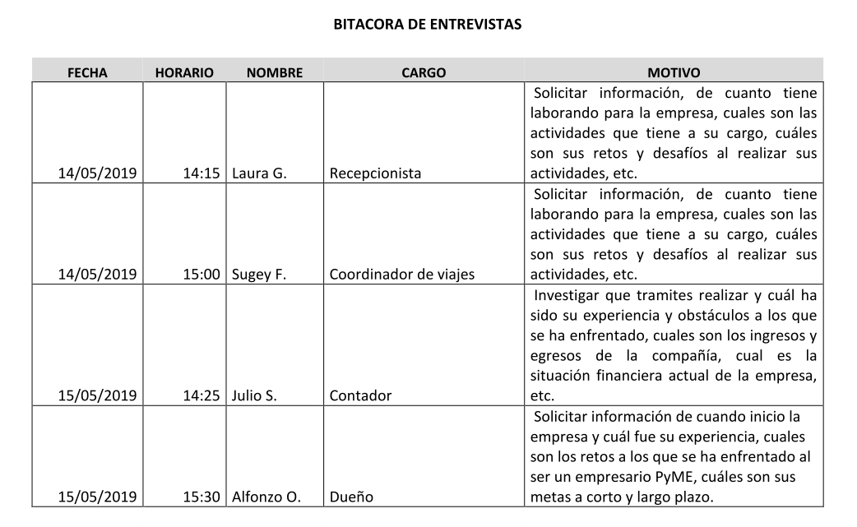
Luego prepare el guion de la entrevista para conocer más referente a la experiencia que tienen los empleados al pertenecer a una PyME y los retos a los que se enfrentan la hora de dirigir una empresa.

Resultados:

Al realizar esta investigación, profundice y descubrí él porque es tan importante aprender a desarrollar e incursionar en el mundo de las PyMEs, pues estas tienen un gran impacto a la hora de desarrollar un mejor entorno económico y resultan ser un gran potencial para generar nuevos empleos, también pude darme cuenta que no es tan fácil emprender una chica o mediana empresa, pues hay que realizar una serie de trámites, los cuales por lo general son muy enredosos y burocráticos, además de que no existen leyes que impulsen el crecimiento de las empresas, pues prefieren invertir en las macro empresas.
Dentro de lo que pude observar es recomendable realizar los siguientes puntos importantes a la hora de considerar ser emprendedores de una PyME
- Análisis de mercado para verificar la rentabilidad del negocio
- Implementar estrategia de marketing
- Elegir el dominio
- Crea una página web, que sea atractiva para llamar la atención de tu cliente
- Delimitar el objetivo principal de la empresa
Realizar esta investigación me permitió descubrir los retos a los que se enfrentan los empresarios a la hora de emprender, dirigir y desarrollar empresas, pues al ser los únicos inversionistas los limita a tener:
- Bajo crecimiento
- Mucha rotación de personal
- Personal de poca experiencia
- Sobre carga de trabajo
- Falta de publicidad
- Pocas ventas
- Pocos ingresos
- Mayor infraestructura

Referencias.

Jeques Louis, Cisneros Luis, Mejia Jorge. (2011). Administración de PyMEs. [PDF] Consultado en: http://cpx.mx/acabrera/bStarter/Administracion_de_PYMES.pdf
Duran. Paloma.( 2017 julio 06). Microempresas, PyMEs y Objetivos de Desarrollo Sostenible. Consultado en: http://www.onu.org.mx/microempresas-pymes-y-objetivos-de-desarrollo-sostenible/

Planeación y aplicación de entrevista

Entrevista a Laura G (Recepcionista)
¿Cuánto tiempo llevas trabajando para la empresa?
- Casi voy para el año
¿En qué horario trabajar?
- Solo trabajo medio día ya que estudio por la tarde y cuando no tengo clases apoyo el turno completo
¿Cuáles son las actividades que realizas?
- Atender al cliente en mostrador, contestar las llamadas apoyar a la coordinadora con algunas cotizaciones de vuelos y hospedajes, llenar algunos reportes y realizar la limpieza del local.
¿Cuáles son los principales retos y desafíos a los que te enfrentas a la hora de realizar tus actividades?
- En algunas ocasiones entran varias llamadas a las cuales me es imposible atenderlas a todas, ya que en la mayoría de estas solo pide información de diferentes itinerarios y como los precios son muy variables, pues estos dependen de las fechas, por lo que la ente hace varias cotizaciones a la vez, en temporada vacacional se registran muchas llamadas y no me doy abasto entre el teléfono y el mostrador, por lo que para hacer las otras actividades resulta complicado y en ocasiones sacrificamos nuestros tiempos de comida, para poder brindar la atención a nuestros clientes.
¿Cómo te sientes en la compañía?
- Trabajo muy a gusto, creo que hacemos un buen equipo de trabajo, sin embargo hay poca posibilidad de crecimiento, el sueldo es bajo y falta personal.

Entrevista a Sugey F. (Coordinadora de viajes)
¿Cuánto tiempo llevas trabajando para la empresa?

- Tengo año y medio

¿En qué horario trabajar?

- Trabajo el turno completo

¿Cuáles son las actividades que realizas?

- Atender al cliente en mostrador, me toca atender algunas empresas con las cuales
Tenemos convenios, coordinar los viajes especiales como son traslados de nuestros
Clientes aeropuerto- hotel – empresa y viceversa, lo cual nos ayuda a tener clientes
Fijos y contribuir a nuestros ingresos, adicional a esto cotizo paquetes vacacionales
De grupos, todo incluido, lunamieleros, excursión etc. También le apoyo a nuestro
contador a realizar algunas conciliaciones bancarias, pagos y costos a grandes
Rasgos veo la administración en conjunto con el contador y dueño de la empresa.

¿Cuáles son los principales retos y desafíos a los que te enfrentas a la hora de realizar tus actividades?

- Yo considero que el principal reto al que nos enfrentamos, es a la consolidación de ventas, lo cual nos afecta un tanto en nuestros ingresos y esto impacta en el crecimiento, cuidar mucho a nuestros clientes fijos ya que ellos son la principal fuente de ingresos, mantenerlos contentos es uno de los principales retos, en temporada alta nos falta personal, debido a que el sueldo es bajo hay mucha rotación de personal, lo que en ocasiones genera que se contrate personal sin experiencia y esto genera que la carga de trabajo se intensifique en todos las actividades, por lo que se le terminamos poniendo de nuestro tiempo, sin que sea redituado.

¿Cómo te sientes en la compañía?

- Me siento muy bien trabajando para esta empresa, el dueño es muy amable todo
Los retos a los que enfrento día a día me hacen tener un crecimiento, el hecho de
Ser una pequeña empresa me ha dejado mucha experiencia en barias áreas, en las
Cuales me han permitido desarrollarme.

Entrevista a Julio S. (Contador)

¿Cuánto tiempo llevas trabajando para la empresa?
- Desde que se inició la empresa ya va para 5 años

¿Qué tipo de trámites has realizado para la empresa?
- Me toco hacer el trámite de alta ante hacienda, Inscripción en el registro mercantil, alta en Seguro Social, licencia de apertura, algunos trámites de créditos, conciliaciones, declaraciones etc.

¿Cuáles son los principales retos y desafíos a los que te enfrentas a la hora de realizar tus actividades?
- El principal reto al que nos enfrentamos es a la hora de realizar trámites de regularización ante la autoridad, pues a este tipo de trámites se les invierte mucho tiempo y te encuentras con muchos obstáculos, resulta ser complicado, pues requieren de mucha documentación y burocracia, en cuanto a los trámites para créditos es difícil encontrar una institución bancaria que confíe en alguien que apenas va iniciando, los intereses que cobran son muy elevados, los cual genera bastantes conflictos de liquidez.

¿Cuáles los ingresos aproximados de la empresa?
- Estos son muy variantes, pues hay temporadas que registramos aproximadamente entre 700 y 900 mil pesos mensuales, pero hay otras que solo unos 400 o 450 pesos mensuales aproximadamente.

¿Cuáles los egresos aproximados de la empresa?
- Entre todos los gastos puede ser unos 250 - 300 mil pesos mensuales

¿Cuáles es la situación financiera actual de la empresa?
- Yo considero que es buena, pero si falta más de inversión y liquidez para pensar
En una infraestructura mayor.

La cita con el dueño de la empresa no puedo llevarse a cabo, pues él no se encontraba por el momento.

Análisis de datos recibidos

En base a los resultados de esta entrevista, podemos darnos cuenta que en efecto se confirma que todo investigado con anterioridad es completamente real, pues vemos como las pequeñas empresas sufren de una buena ubicación, problemas de crecimiento en infraestructura, rotación de personal, saturación de actividades las cuales pueden desencadenar en una explotación laboral, entre varias características que ya antes se habían mencionado como resultado de la investigación, esto es resultado del poco apoyo que las empresas reciben por parte del gobierno pues falta que se desarrollen leyes que impulsen el crecimiento de estas empresas, pues de ello depende un mejor crecimiento económico del país.

Guion de entrevista, sobre “La importancia de las PyMEs”

1. ¿Cuál es su correo electrónico?
2. ¿Cuál es su nombre? *
3. ¿Cuántos años tiene? *
4. ¿Cuál es su estado civil?
5. ¿Cuál es su escolaridad?
6. ¿A qué se dedica? *

Marca solo un óvalo para cada una de las preguntas
- Sí
- No
- Tal vez

7. ¿Usted piensa que es difícil emprender un negocio? *
8. ¿Tiene o ha tenido alguna usted una empresa? *
9. ¿Ha necesitado realizar algún trámite de crédito? *
10. ¿Considera usted que el trámite del fue muy difícil de realizar? *
11. ¿Usted cree que las PyMes son la principal fuente para generar empleos? *
12. ¿Las PyMEs son una buena fuente para generar ingresos? *
13. ¿Las PyMEs influyen en un buen desarrollo económico para México? *
14. ¿Cree que los tramites de regularización de PyMEs, sean muy difíciles de realizar? *
15. ¿Será suficiente el impulso que el gobierno brinda a las PyMEs? *
16. ¿Usted considera que el marco legal solo impulsa a las grandes empresas? * 17. 17. ¿Usted cree que el impulso a las grandes empresas, solo genere desigualdad y pobreza? *

Análisis de encuesta

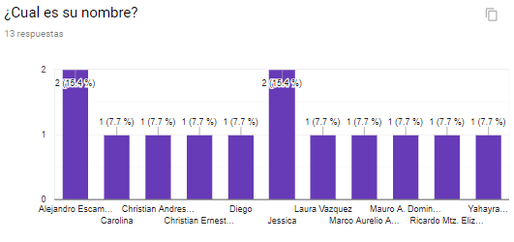

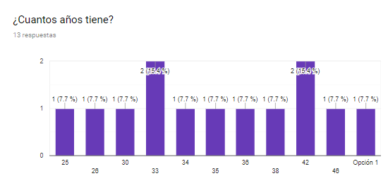

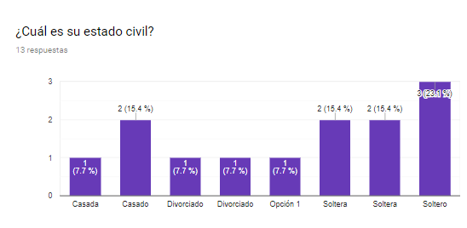
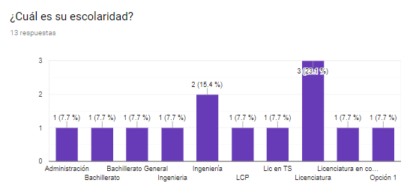

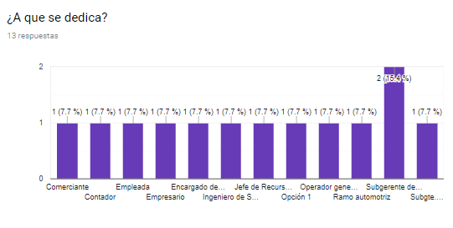
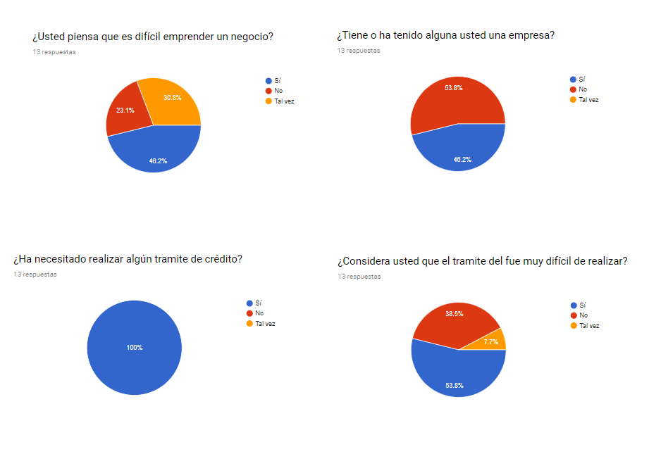
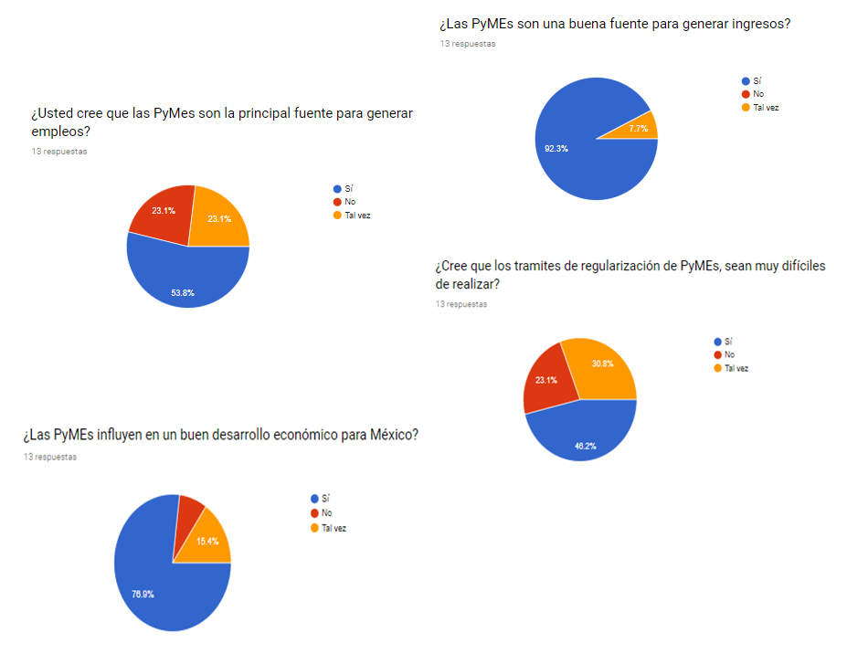

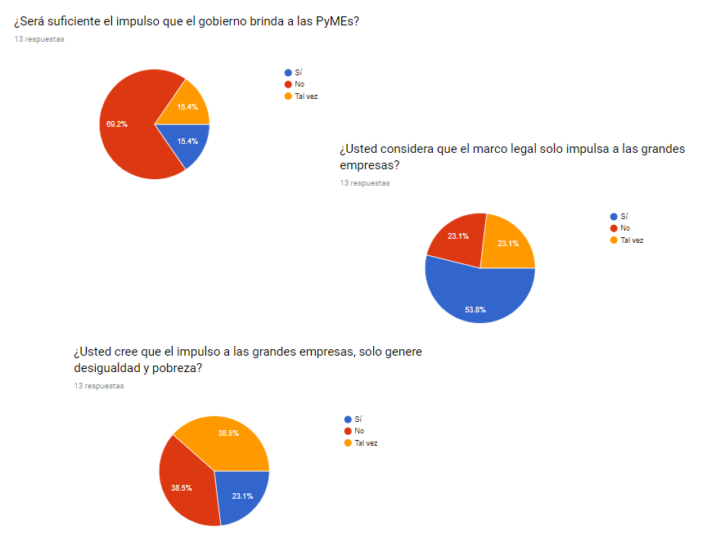

Resultados y conclusiones

Como pudimos observar en las gráficas de la encuesta aplicada podemos concluir que nuestro público variaba en una edad de entre 25 y 46 años, algunos de ellos eran estudiantes, pero en su gran mayoría tenían una carrera, un puesto que va desde empleado, comerciante y hasta gerentes, muy pocos de ellos han tenido la experiencia de tener un negocio, pero piensan que es complicado emprender una PyME, todos han realizado el trámite para un crédito el cual es difícil de realizar, a la mayoría les reconoce que las PyMEs son una buena fuente para generar ingresos y nuevos empleos, pero que los tramites de regularización son bastantes complicados, pues el gobierno no impulsa o fomenta la creación de pequeñas y medianas a pesar de que estas influyen en un mejor desarrollo económico para México, la mayoría comparte la misma opinión de que el marco legal solo apoya a las grandes empresas, generando desigualdad y pobreza, por lo que una vez más podemos ver como los resultados de la investigación son correctos.

Recomendaciones:
- Tener claro sus objetivos
- Innovar
- Buscar nuevas estrategias
- Capacitar constantemente el recurso humano
- Mantener un buen control de gastos
- Presencia en la web y un entorno digital
- Conservar una imagen
- Motivar al personal
- Mantener un marketing de alto impacto
- Mantener buena organización y comunicación interna

